Приложение 1

к приказу управления образования

и молодежной политики

от 31.05.2024 № 609-о

**ПОЛОЖЕНИЕ**

**о проведении муниципального этапа Международного молодежного конкурса социальной антикоррупционной рекламы**

**«Вместе против коррупции»**

1. **Общие положения**

1.1. Настоящее Положение определяет порядок проведения муниципального этапа Международного молодежного конкурса социальной антикоррупционной рекламы «Вместе против коррупции» (далее - Конкурс) в городском округе г. Бор, в том числе условия участия в Конкурсе, критерии оценки работ и поощрения участников.

1.2. Организатор муниципального этапа Конкурса: Муниципальное автономное учреждение дополнительного образования Центр детского и юношеского туризма и экскурсий (далее – **Организатор**).

1.3. Организатор Всероссийский этапа Конкурса: Межгосударственный совет по противодействию коррупции и Генеральная прокуратура Российской Федерации.

**2. Цели и задачи конкурса**

2.1. Цели конкурса – привлечение внимания подрастающего поколения к проблемам коррупции; поощрение и поддержка творческих инициатив детей и молодежи в создании социальной антикоррупционной рекламы; укрепление практики взаимодействия общества с органами власти в борьбе с коррупцией.

2.2. Задачи конкурса: антикоррупционное правовое просвещение населения; развитие в обществе нетерпимого отношения к коррупционным проявлениям; привлечение внимания общественности к вопросам противодействия коррупции, укрепление доверия к органам прокуратуры и иным государственным органам, осуществляющим деятельность в сфере борьбы с коррупцией; формирование позитивного отношения к проводимой ими работе.

**3. Сроки проведения, участники, номинации, Конкурса и технические требования к конкурсным работам.**

3.1. Муниципальный этап Конкурса проводится в период с **10 июня по 25 сентября 2024 г.**

3.2. Участники Конкурса:

- от 10 до 19 лет;

3.3. На Конкурс принимаются работы **в 3 номинациях**:

- **«Лучший плакат»** (выполненный графическим способом, с помощью компьютерных программ, планшетов, стилсов). Форматы предоставления файла: JPG, разрешение в соответствии с форматом А3 (297 х 420 mm) с корректным соотношением сторон и разрешением 300 dpi, физический размер одного файла не более 15 Мб. Количество: не более 10 файлов;

- **«Лучший рисунок»** (выполненный ручным способом при помощи принадлежностей для рисования – карандаш, фломастер, мелки, краски, скетчмаркеры, сепия, сангина, уголь, тушь, капиллярные ручки). Форматы предоставления файла: JPG, разрешение в соответствии с форматом А3 (297 х 420 mm) с корректным соотношением сторон и разрешением 300 dpi, физический размер одного файла не более 15 Мб. Количество: не более 10 файлов;

- **«Лучший видеоролик»** (форматы предоставления файла**:** mp4, разрешение не более 1920 х 1080р, физический размер файла не более 300 Мб. Длительность: не более 120 сек. Звук: 16 бит, стерео. Количество – не более 10 файлов.

3.4. Конкурсные работы в обязательном порядке должны содержать авторское название, пояснительный текст (для плакатов и рисунков) или смонтированные субтитры (для видеороликов) на русском языке, информацию о фамилии, имени, возрасте автора (название творческого коллектива), государстве.

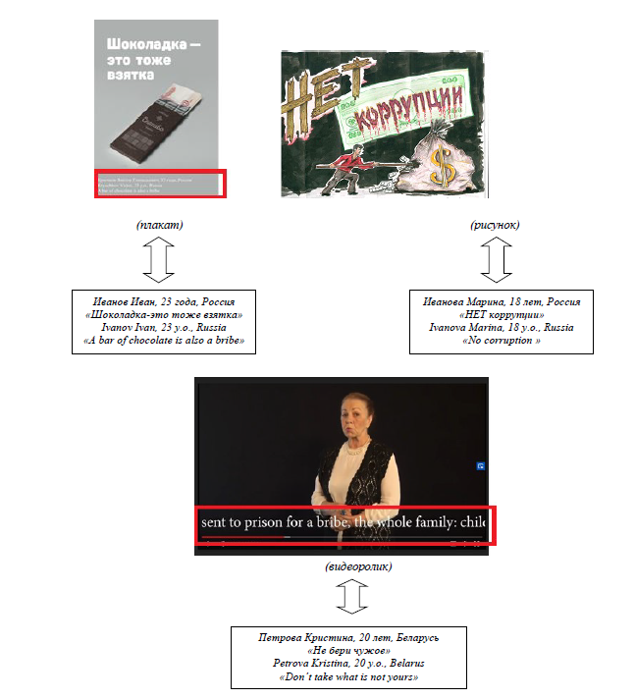

3.5. Ограничения

Конкурсные работы не должны содержать:

- текст, сюжеты, действия сценических лиц и персонажей, противоречащие внутреннему праву государств, граждане которых являются участниками Конкурса, дискредитирующие работу органов государственной власти и органов местного самоуправления, а также оскорбляющие религиозные чувства граждан;

- нецензурную (ненормативную) лексику, слова и фразы, унижающие человеческое достоинство, экспрессивные и жаргонные выражения, скрытую рекламу, демонстрацию курения, огнестрельного и холодного оружия, взрывчатых веществ, процесса изготовления взрывных устройств, употребления алкогольных и наркотических средств, других психотропных веществ;

- указания реальных адресов и телефонов, информации о религиозных движениях, в том числе религиозные символики, названий и упоминания о существующих марках товаров, товарных знаках, знаках обслуживания, о физических и юридических лицах;

- изображения фашисткой атрибутики (свастики), сцен насилия, любого вида дискриминации, вандализма, крови, отражающие телесные страдания людей и животных, а также информации, которая может причинить вред здоровью и (или) развитию детей, а также содержащей призывы к осуществлению экстремисткой деятельности;

**Не допускается:**

- использование чужих текстов, видео- и аудиоматериалов (плагиат), за исключением случаев цитирования произведений в допустимых законодательством об авторском праве пределах;

- использование систем и технологий искусственного интеллекта;

- размещение одной и той же работы несколько раз;

- размещение работ предыдущих периодов;

- размещение фотографии работы с посторонними предметами на ней.

В случае несоблюдения данных ограничений работа не допускается к участию в Конкурсе.

3.6. Конкурсные работы не возвращаются и не рецензируются.

3.7.Для участия в муниципальном этапе Конкурса необходимо направить конкурсные работы на адрес Организатора: [tur.center.bor@mail.ru](mailto:tur.center.bor@mail.ru) в электронном виде в период с **10 июня по 25 сентября 2024 года** с отметкой в теме письма: «Вместе против коррупции», заполнив заявку (Приложение 1 к Положению), согласия на обработку персональных данных (Приложения 2, 3 к Положению) и согласие на некоммерческое использование конкурсных работ (Приложение 4 к Положению).

3.8. Для участия во Всероссийском этапе Конкурса необходимо пройти регистрацию на официальном сайте <https://www.anticorruption.life/>, корректно заполнив регистрационную форму и подтвердить свое согласие с Правилами конкурса, а также согласие на обработку персональных данных. Конкурсные работы в электронном виде загружаются через личный кабинет на официальном сайте Конкурса <https://www.anticorruption.life/> **до 01 октября 2024 года (до 18:00 по московскому времени).** При этом зарегистрированный участник Конкурса должен являться непосредственным автором конкурсной работы либо одним из соавторов творческого коллектива. Для участников в возрасте от 10 до 17 лет регистрация может осуществляться самостоятельно либо законным представителем (попечителем). В случае признания участника победителем или призером Конкурса необходимо подтвердить указанные при регистрации паспортные данные с предъявлением документов, удостоверяющих личность.

**4. Конкурсная комиссия**

4.1. Для оценки конкурсных работ формируется конкурсная комиссия (далее – Жюри).

4.2. Состав Жюри утверждается приказом МАУ ДО ЦДЮТЭ.

4.3. В состав Жюри могут входить специалисты МАУ ДО ЦДЮТЭ, специалисты Управления образования (по согласованию), методисты-организаторы Информационно-методического центра (по согласованию), педагогические работники общеобразовательных учреждений (по согласованию).

4.4. Жюри оценивает конкурсные работы на основании критериев: соответствие заявленной тематике, технических требованиям и ограничениям, указанным в разделе 3 настоящего Положения; отсутствие плагиата; аргументированность и глубина раскрытия темы; креативность, новизна идеи и качество исполнения работы; точность и доходчивость языка и стиля изложения; потенциальная возможность дальнейшего использования в качестве социальной антикоррупционной рекламы.

4.5. Решение членов Жюри принимается коллегиально, большинством голосов и не может быть оспорено.

4.6. Члены Жюри вправе отказать в комментировании своего решения без объявления причин.

**5. Награждение победителей**

5.1. Итоги муниципального конкурса подводятся 25 сентября 2024 года и будут размещены на сайте МАУ ДО ЦДЮТЭ <https://sportbor.ru/>, в группе ВКонтакте <https://vk.com/centerbor> .

5.2. По результатам Конкурса в 3 номинациях в 1 возрастной группе определяются победитель (1 место) и призеры (2, 3 место) и награждаются дипломами (9 штук) и подарками.

За 1 место – Колонка портативная

За 2 место - Флеш-диск 32 GB

За 3 место - Флеш-диск 16 GB

5.3. Результаты Всероссийского Конкурса размещаются на официальном сайте Конкурса <https://www.anticorruption.life/> после 25.10.2024 года

Приложение 1

к

Положению

**Заявка**

**на участие в муниципальном этапе Международного молодежного конкурса социальной антикоррупционной рекламы**

**«Вместе против коррупции»**

|  |  |  |  |  |  |  |
| --- | --- | --- | --- | --- | --- | --- |
| №  п/п | Наименование образовательной организации  (адрес учреждения, телефон, e-mail) | Ф.И.О., должность руководителя  работы (полностью), контактный телефон,  e-mail | Ф.И.О. автора (полностью) | Месяц, год рождения, полных лет | Класс | Номинация/  Тема/  Название работы |
|  |  |  |  |  |  |  |

_______________ (подпись)

________________ (дата)

Приложение 2

к Положению

**Согласие на обработку персональных данных несовершеннолетнего**

Я,_________________________________________________________________________________________________________________________________,

(фамилия, имя, отчество - мать, отец, опекун и т.д.)

проживающий (ая) по адресу________________________________________

место регистрации _________________________________________________

наименование документа, удостоверяющего личность: _____________, серия ________ номер______________ выдан ________________________________

__________________________________________________________________

дата выдачи _____________, выражаю свое согласие на обработку персональных данных _____________________________________________

_________________________________________________________________,

(фамилия, имя, отчество, дата рождения несовершеннолетнего)

чьим законным представителем я являюсь, а также моих следующих персональных данных: фамилия, имя, отчество, год, месяц, дата, место рождения, адрес регистрации, паспортные данные (далее - персональные данные) МАУ ДО ЦДЮТЭ (далее – Центр), для оформления всех необходимых документов, требующихся в процессе проведения Муниципального этапа Международного молодежного конкурса социальной антикоррупционной рекламы «Вместе против коррупции»

(далее - Конкурс), а также последующих мероприятий, сопряженных с Конкурсом с учетом действующего законодательства.

Я оставляю за собой право в случае неправомерного использования предоставленных моих и персональных данных личности, официальным представителем которой я являюсь, согласие отозвать, предоставив в адрес Центра письменное заявление.

______________

(дата)

_____________________________

(подпись законного представителя несовершеннолетнего)

/_____________________________/

ФИО

Приложение 3

к Положению

**Согласие на обработку персональных данных совершеннолетнего**

Я,________________________________________________________________,

*(фамилия, имя, отчество)*

проживающий (ая) по адресу ________________________________________

место регистрации _________________________________________________

наименование документа, удостоверяющего личность: ___________________, серия________номер______________выдан_______________________________________________________________________________________________,

*(кем и когда)*

выражаю свое согласие на обработку моих персональных данных: фамилия, имя, отчество, год, месяц, дата, место рождения, адрес регистрации, паспортные данные (далее - персональные данные) МАУ ДО ЦДЮТЭ (далее – Центр) для оформления всех необходимых документов, требующихся в процессе проведения Муниципального этапа Международного молодежного конкурса социальной антикоррупционной рекламы «Вместе против коррупции» (далее - Конкурс), а также последующих мероприятий, сопряженных с Конкурсом с учетом действующего законодательства.

Я оставляю за собой право в случае неправомерного использования предоставленных моих персональных данных, отозвать согласие, предоставив в адрес Центра письменное заявление.

____________

дата

__________________/_____________________________/

подпись совершеннолетнего/фамилия, имя, отчество

Приложение 4

к Положению

**Согласие на некоммерческое использование конкурсных работ**

Я, _______________________________________________________________,

(ФИО)

согласен (согласна) на некоммерческое использование работы моей/моего сына (дочери)

(ФИО)

участника областного конкурса проектных работ Муниципального этапа Международного молодежного конкурса социальной антикоррупционной рекламы «Вместе против коррупции».

___________________ _________________________

дата подпись совершеннолетнего/законного представителя несовершеннолетнего

/_____________________________/

ФИО